Název:

Agrese a násilí

Anotace:

Lekce slouží k otevření tématu násilí a agrese. Žáci/Žákyně se snaží definovat tyto pojmy, hledat spojitosti, nabízet ostatním vlastní pohled na pojmy a jejich chápání.

Nejprve se snaží nalézt vlastní hladinu násilí a zamýšlí se nad tím, co násilí, agresi u nich způsobuje, ovlivňuje. Hlavním bodem metodiky je práce v homogenní skupině, kde se snaží pracovat s výroky a umisťovat je na škálu.

Zajímavostí může být shodný/různorodý pohled na výroky z pozice dívek a chlapců. Sleduje možné shody a vnímáme důvody, které vedou k rozdílnému vnímání (a umístění) situací.

V závěru se věnují zklidňující aktivitě – do připravené klaviatury umisťují vlastní nápady a zkušenosti, které vedou ke zklidnění a relaxu.

Lekce může být pomocníkem pro třídní učitele, kteří se chtějí dozvědět něco málo o fungování uvnitř kolektivu třídy.

Klíčová slova:

násilí, agrese, Vennův diagram, situace, názorová přímka

Průřezová témata:

Osobnostní a sociální výchova

Doporučený věk:

11+

Délka:

45 minut (při rozvinutí diskuze je časová náročnost přirozená)

Pomůcky:

Flip (OK – NOT OK), lepidlo, nůžky, papírky se situacemi, pracovní list KLAVIATURA

Postup:

- Každý obdrží papír, na který se pokusí definovat Co je to násilí? Můžeme sdílet odpovědi, které žáci/žákyně uvedli. Jak moc se od sebe liší? Jsou definice spíše podobné, nebo naopak? Čím je to dáno? (Není potřeba komentovat ze strany vyučujícího.)

- Na druhou stranu papíru se každý snaží zachytit svou HLADINU NÁSILÍ. Tedy jakousi hranici, kdy podle něj/ní začíná být násilný/násilná. Zamýšlí se nad tím, CO TO SPOUŠTÍ, co u něj/ní způsobuje násilí.

- Poté ve spodní (nenásilné) části je pokusí zachytit, CO ho od násilí ODRAZUJE, OCHRAŇUJE (zabraňuje mu v násilí).

- Můžeme nechat rozvinout dobrovolnou diskuzi. Kdo chce, prezentuje.

- V této fázi se můžeme zeptat, JAK vnímají pojmy NÁSILÍ a AGRESE? Jsou pojmy stejné? Vnímá je někdo odlišně? Co znamená být agresivní? Co znamená být násilný/násilná?

- Následně rozdělíme třídu na dvě skupiny – dívky a chlapci. Každé skupině rozdáme papír s výroky. Skupiny potřebují k práci nůžky a lepidlo. (Zde může vyučující sledovat jakési rozdělení rolí, pokud k němu dochází. Deleguje někdo úkoly? Vybírají si ve skupině jednotlivci sami svou roli střihače?)

- Cílem je na pomyslné škále (názorové přímce) OK – NOT OK rozmístit výroky (sledujeme diskuzi uvnitř skupiny, zapojení členů, nebo naopak vydělení, vyjadřují se k výrokům všichni, nebo jen lídři apod.) Nakreslete na flip jednoduchou názorovou přímku a označte póly.

OK ---------------------------------------------------------------------------------------------- NOT OK

- Skupiny pracují po dobu 15 minut (mohou i déle, podle toho, jakou časovou dotaci občanky máte). Rozmisťují výroky – situace někam na přímku. Poté si flipy vymění a pokusí se okomentovat výroky druhé skupiny – sledujeme, jak reagují chlapci na umístění výroků ze strany dívek a naopak. Vzbuzují výroky u opačného pohlaví diskuzi? Co jim je nejasné?
- Poté si flipy vrátí a prezentují. Je možné diskutovat nad určitými tvrzeními. Můžeme společně vytvořit Vennův diagram (V čem jsme se shodovali? Co vidíme odlišně? Co to ovlivňuje?)

- Na závěr dáme každému pracovní list KLAVIATURA (je možné, aby jej načrtli sami, PL nemusí být tištěný). Zachytí do něj vše, co jim napomáhá ke ZKLIDNĚNÍ.

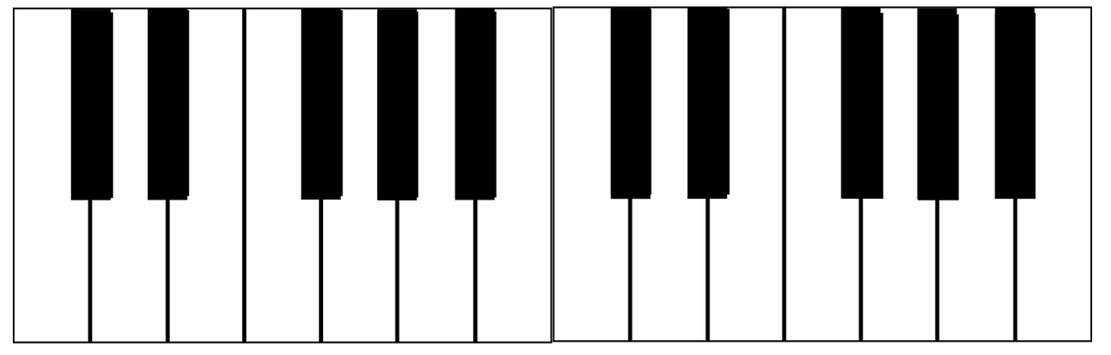

Odkazy a doporučení:

Aktivitu je možné realizovat v rámci prevence, využít se dá v třídnických hodinách ke sledování dynamiky skupiny. Vyučující sleduje samotný proces diskuze o tématu, role ve skupině – kdo stříhá, kdo lepí, kdo iniciuje komentáře k výrokům…) Můžeme dál navázat tématy, která žáci otevřou (setkávají se s násilím na škole, ve třídě? Jak říct, co mi vadí?) Zároveň je téma velmi křehké a je zapotřebí pracovat empaticky.

U situací jsou záměrně použitá cizí jména.

Zdroje:

------

Vypracoval/a:

Petra Slámová

